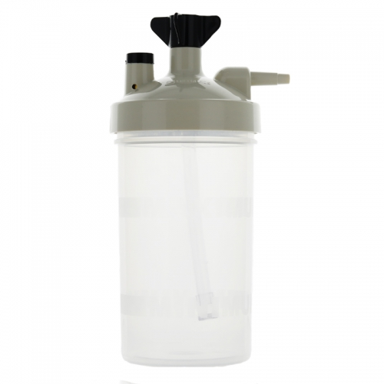**BARBOTEUR**

**Description :**  
Le barboteur d'oxygène est un accessoire utilisé avec les concentrateurs d'oxygène ou les sources d'oxygène en bouteille pour humidifier l'air respiré par le patient. Il aide à réduire la sécheresse des voies respiratoires causée par l'inhalation d'oxygène sec

**جهاز فقاعات الأكسجين هو ملحق يستخدم مع مكثفات الأكسجين أو مصادر الأكسجين المعبأة في زجاجات لترطيب الهواء الذي يتنفسه المريض. وهو يساعد على تقليل جفاف الجهاز التنفسي الناجم عن استنشاق الأكسجين الجاف.**

**Caractéristiques Techniques :**

* **Type :** Humidificateur pour oxygène
* **Matériau :** Plastique médical résistant
* **Capacité :** Environ 200 à 500 ml d'eau distillée
* **Compatibilité :** Utilisable avec des concentrateurs et bouteilles d'oxygène
* **Raccords :** Connecteurs standards pour tuyaux d'oxygène
* **Indicateur de Niveau d'Eau :** Marquages de niveau pour faciliter le remplissage